○西会津町移住定住者雇用補助金交付要綱
令和４年３月３０日
告示第１７号
（目的）
第１条 町は，町内中小企業の振興並びに移住定住者の雇用促進に資するため，西会津町補助金等の交付に関する規則（昭和４７年規則第９号）及びこの要綱の定めるところにより，予算の範囲内で移住定住者雇用補助金（以下「補助金」という。）を交付する。
（定義）
第２条 この要綱において，次の各号に掲げる用語の意義は，当該各号に定めるところによる。
（１） 事業主 次に掲げる事項に該当する者をいう。
ア 町内に法人格を有する事業者
イ 雇用保険法（昭和４９年法律第１１６号）第５条第１項の規定による適用事業（風俗営業等の規制及び業務の適正化等に関する法律（昭和２３年法律第１２２号）第２条に規定する営業を除く。）を行う事業主であることについて，届出等がなされている者
ウ 町の出資を受けている者
（２） 正規従業員 事業主から期間の定めのない正規の従業員として現に雇用され，長期雇用を前提とした待遇（健康保険，厚生年金，雇用保険等の加入）を受け，１週あたり３８時間４５分以上勤務する者をいう。
（３） 移住定住者 次に掲げる事項に該当する者をいう。
ア 本町の住民として永住の意思を持つて町外から移住し，住民基本台帳法（昭和４２年法律第８１号）第６条第１項に規定する本町の住民基本台帳に記載され，かつ，生活の本拠が本町にあつて３年以内の者をいう。
イ 事業主の３親等以内でない者
（補助対象者）
第３条 補助対象者は，次の各号のいずれにも該当する事業主とする。ただし，町外の事業所等に係るものは対象としない。
（１） 移住定住者の雇用日の前日から起算して６月前の間において，事業主の都合により解雇等をしていない者
（２） 町税等の滞納がない者
（補助対象雇用期間）
第４条 補助金の対象となる移住定住者の正規従業員としての雇用期間は６月以上とする。
（補助金の額）
第５条 補助金の額は，移住定住者１人につき２０万円とする。ただし，以前に当該補助金の対象となつた者は除く。
（交付申請等）
第６条 補助金の交付を受けようとする者は，西会津町移住定住者雇用補助金交付申請（請求）書兼実績報告書（様式第１号）に次に掲げる書類を添えて町長に提出しなければならない。
（１） 誓約書（様式第２号）
（２） 住民票の写し
（３） 雇用したこと及び雇用期間を証明する書類（雇用契約書，労働条件通知書の写し）
（４） 健康保険被保険者証の写し
（５） 雇用保険被保険者資格取得等確認通知書の写し
（６） その他町長が必要と認める書類
（補助金の交付決定）
第７条 町長は，前条の規定による申請を受けたときは，その内容を審査し，適当であると認めたときは，速やかに交付の決定及び額の確定をするものとする。
（交付決定等の通知）
第８条 町長は，補助金の交付の決定及び額の確定をしたときは，補助金の交付決定及び額の確定通知書（様式第３号）を申請者に通知するものとする。
（権利譲渡の禁止）
第９条 補助対象者は，補助金の交付を受ける権利を第三者に譲渡し，又は担保の用に供してはならない。
（交付決定の取消し及び返還）
第１０条 町長は，補助金の交付を受けた補助対象者が次の各号のいずれかに該当すると認めたときは，補助金の交付の決定を取り消し返還させることができる。
（１） 偽りその他不正手段により補助金の交付の決定を受けたとき。
（２） 移住定住者を雇用日から６月を経過する日まで継続雇用しなかつたとき。
（３） 移住定住者を雇用日から６月を経過する日までの間において，事業主の都合により解雇したとき。
附 則
この要綱は，令和４年４月１日から施行する。

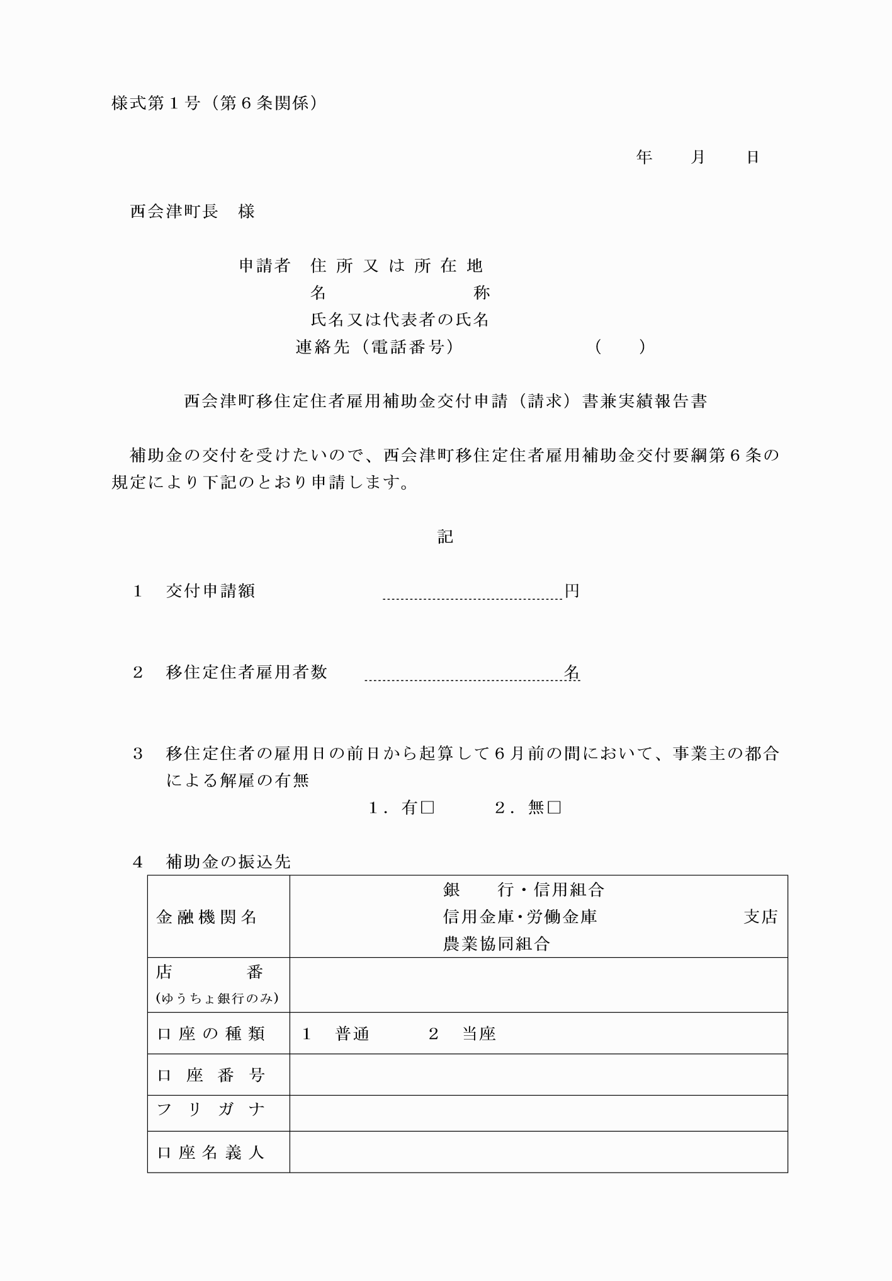

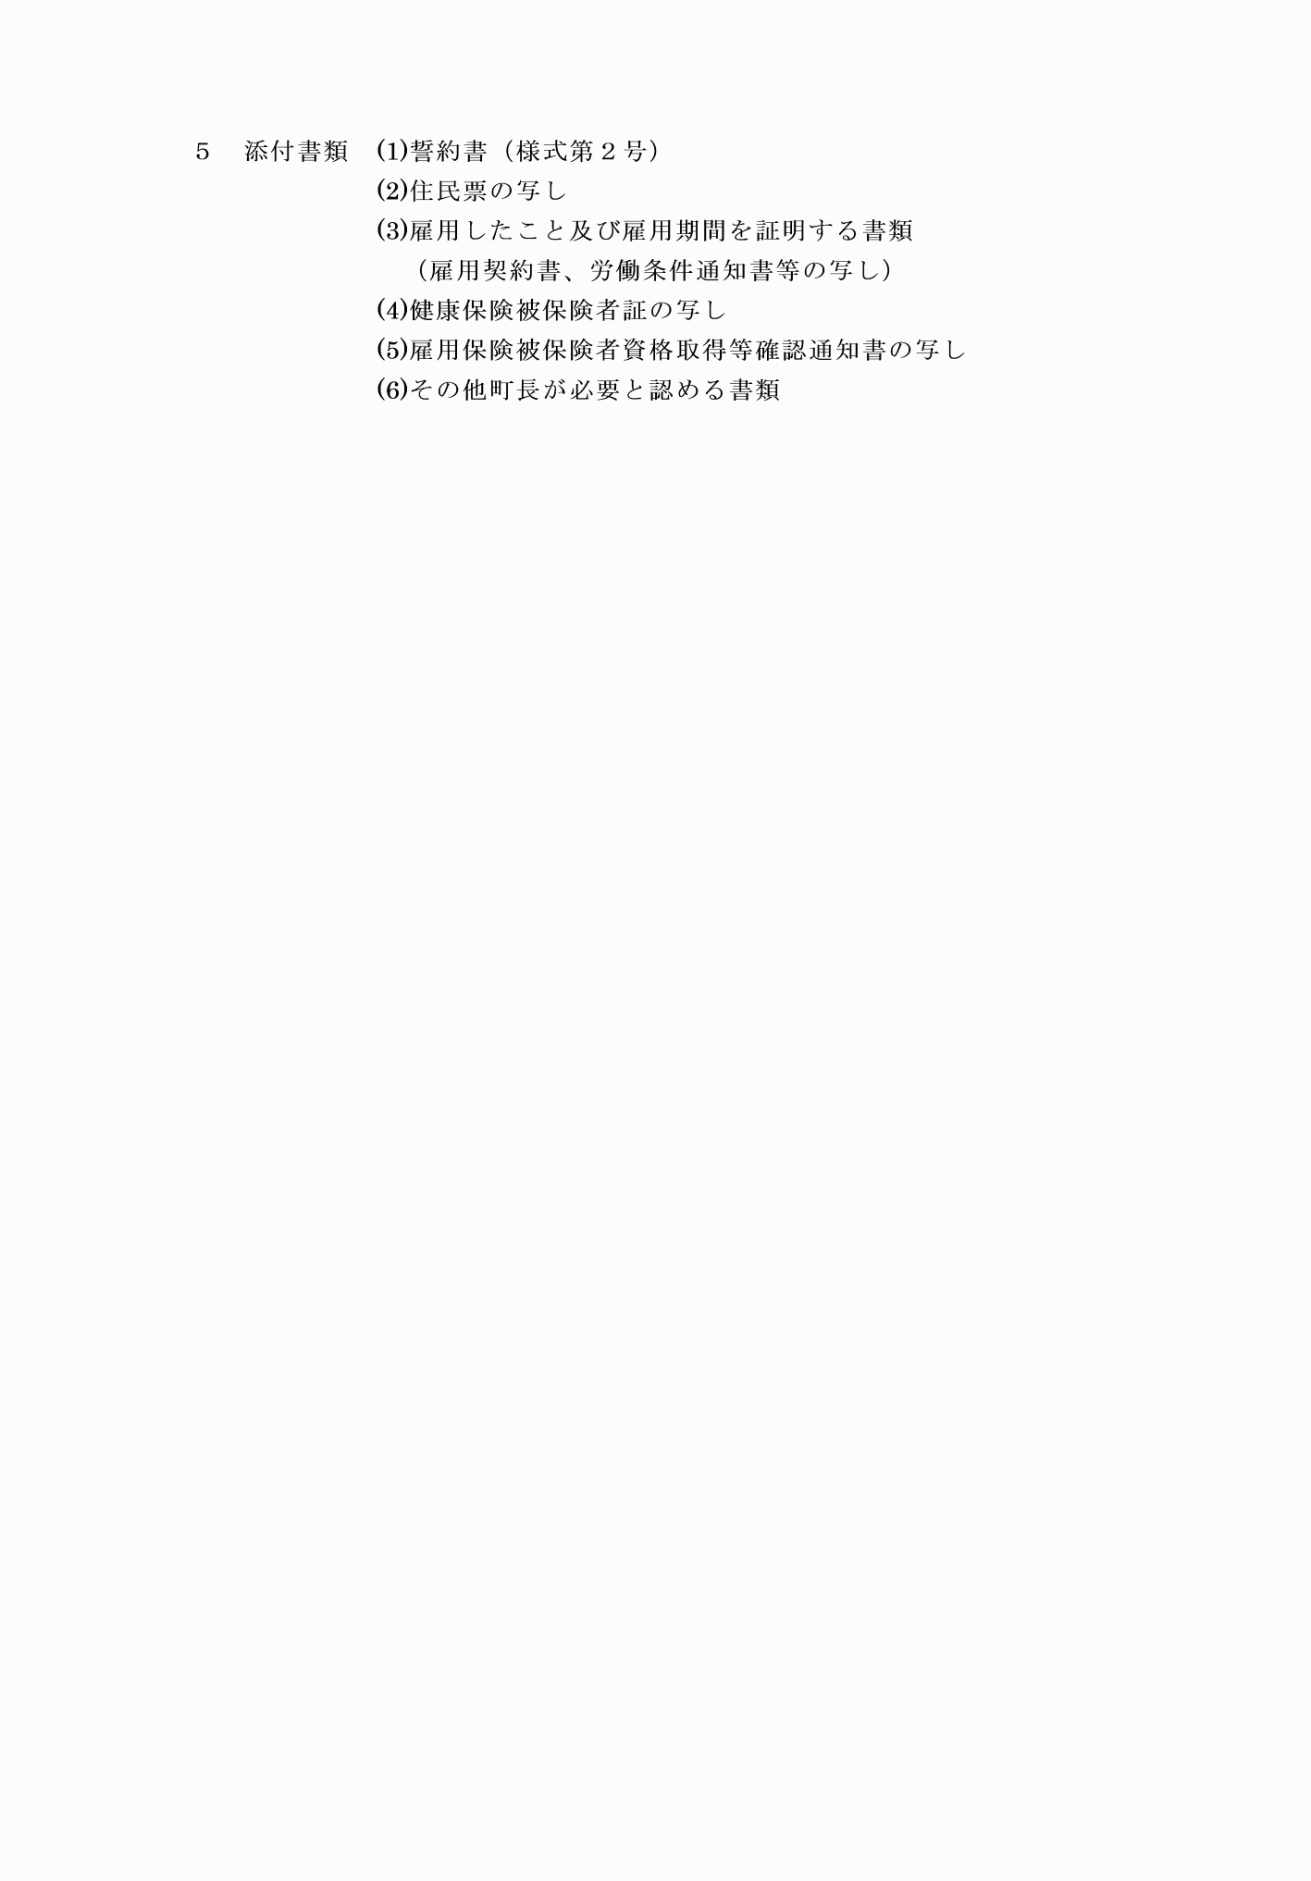

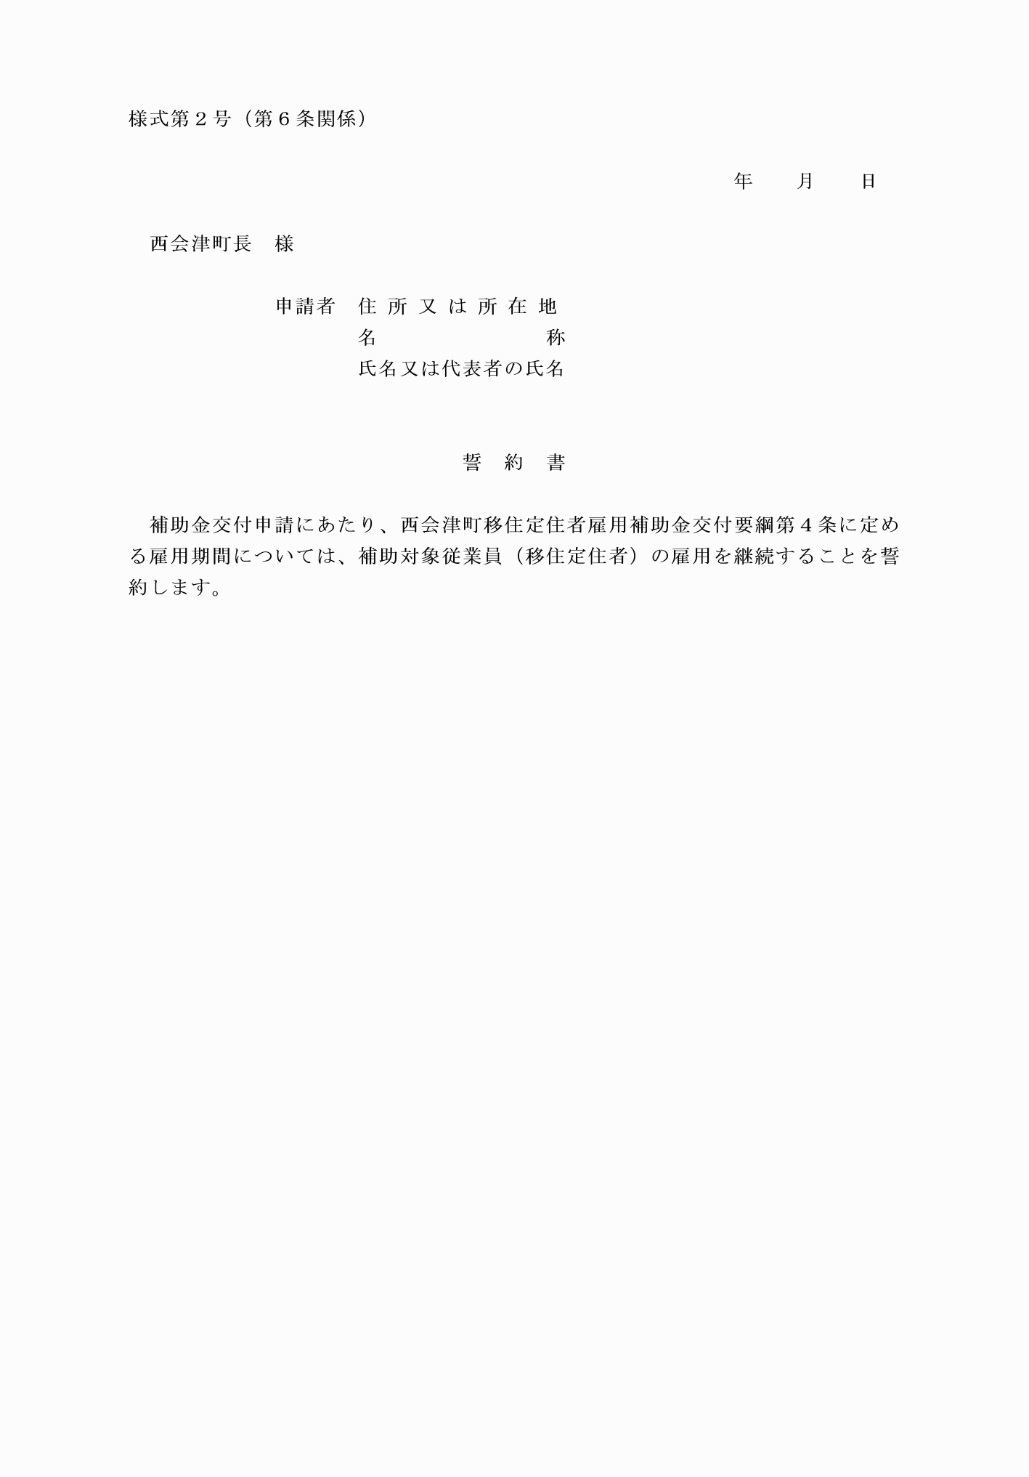

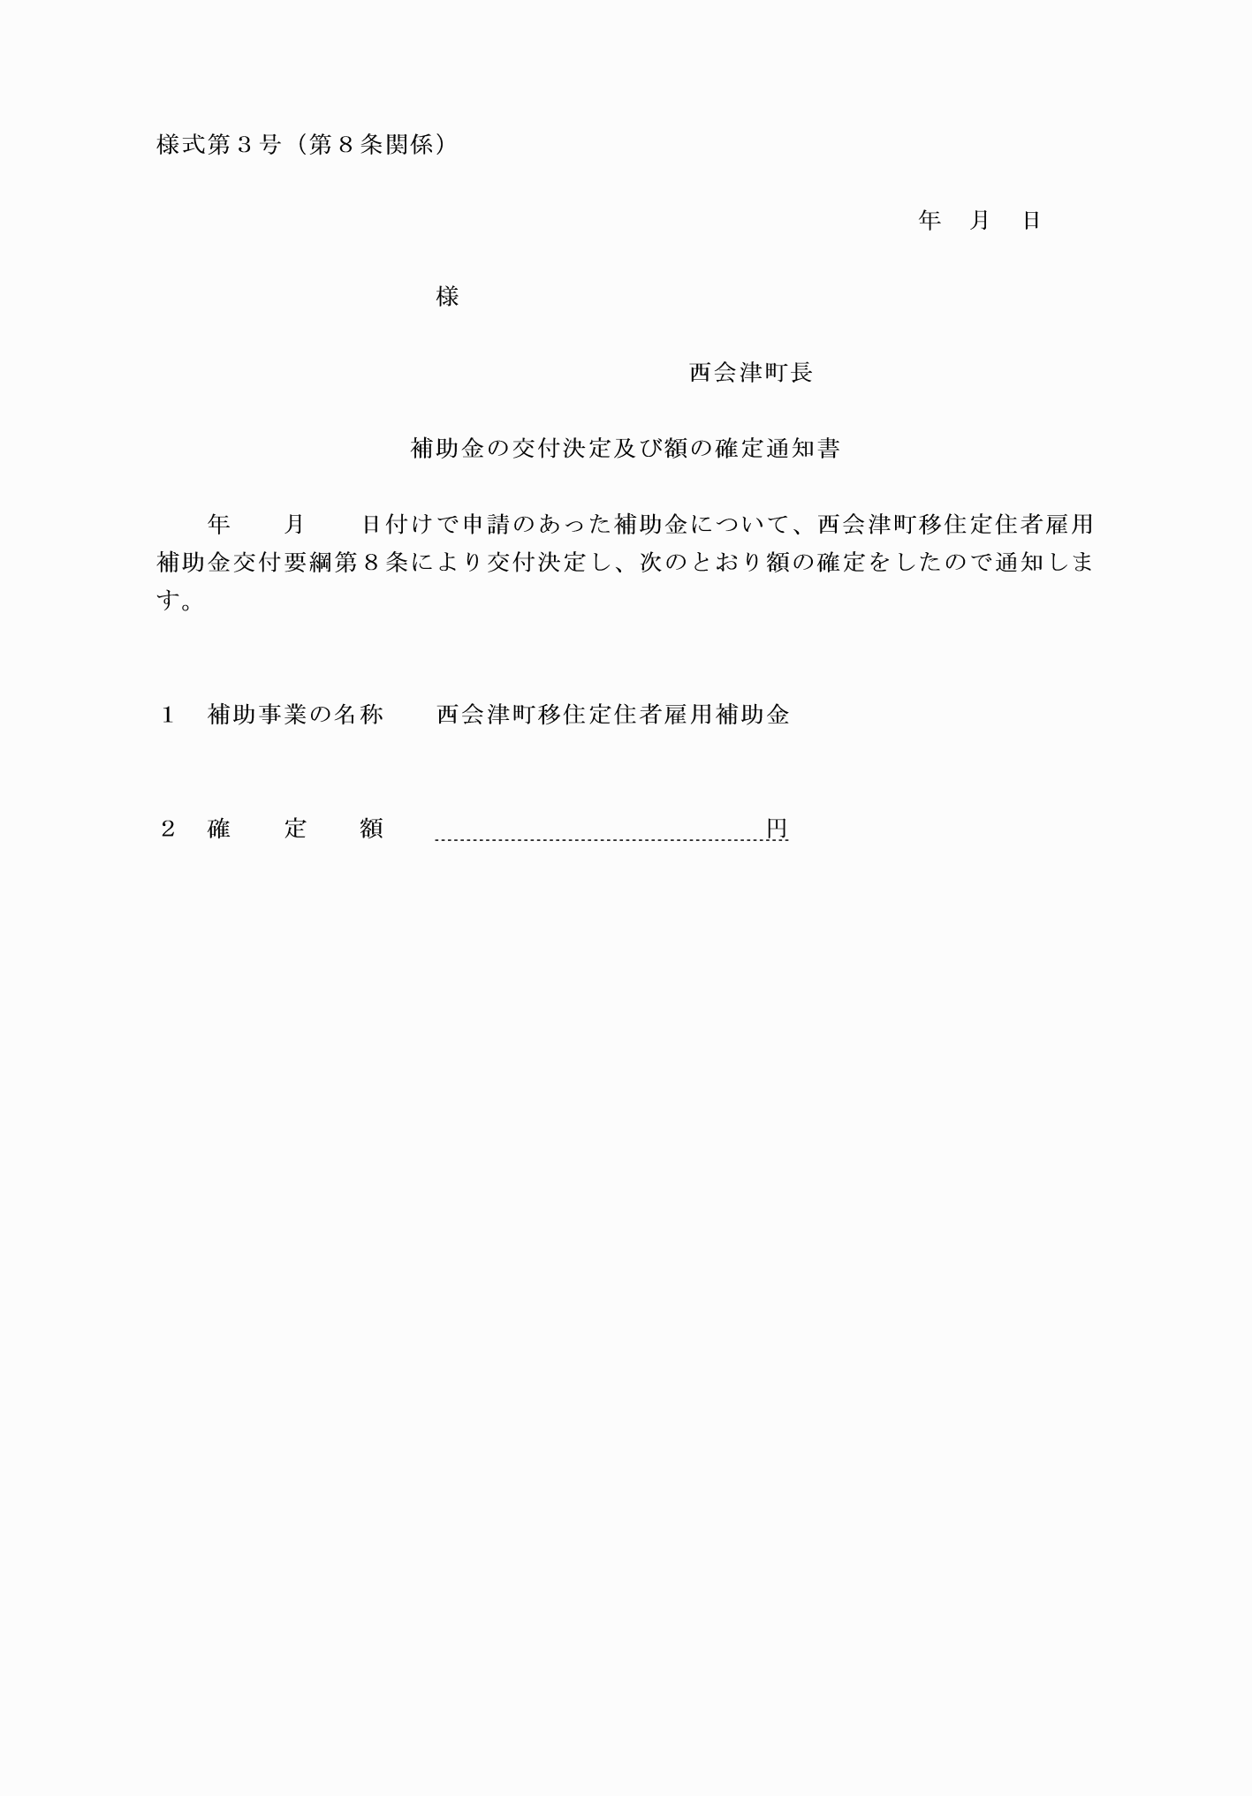

様式第１号（第６条関係）
様式第２号（第６条関係）
様式第３号（第８条関係）

